Arquivo chamado Customers

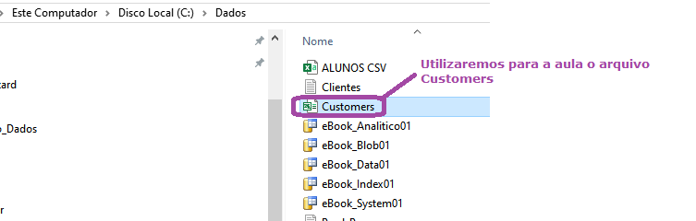

Conteudo do arquivo Customers

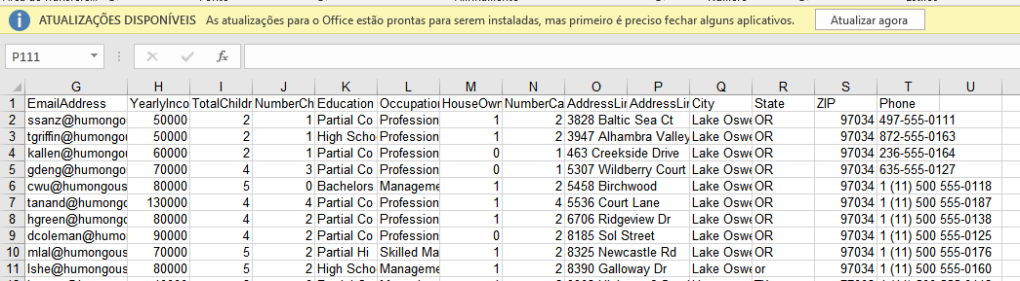

Nessa aula vamos aprender a:

1. Juntar Nome e Sobrenome;
2. Converter M = Casado e S = Solteiro
3. Converter M = Masculino e F = Feminino
4. Somente Pessoas com 2 ou menos Filhos

Nesse ponto começamos as transformações da ferramenta de ETL

Criar um novo pacote

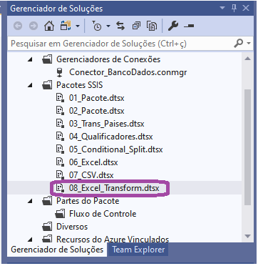

Primeira coisa arrastar um Data Flow para iniciar o fluxo de Trabalho

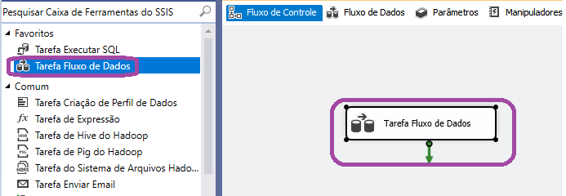

Essa Planilha é realmente um excel

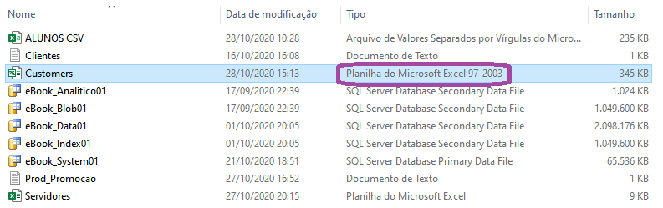

Utilizar como origem um excel Source

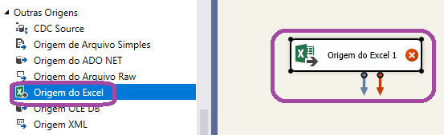

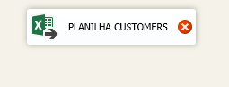

Duplo clique para definir de onde estou buscando as informações

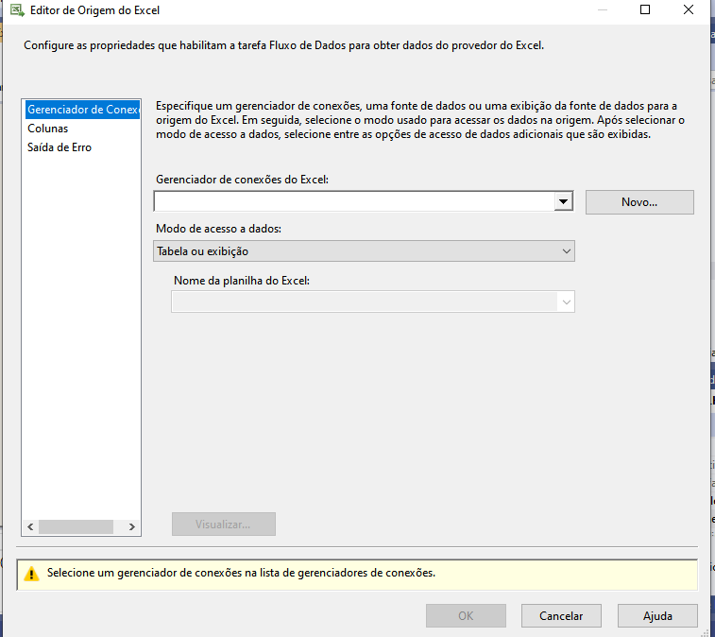

Selecionar Novo para pesquisar um arquivo

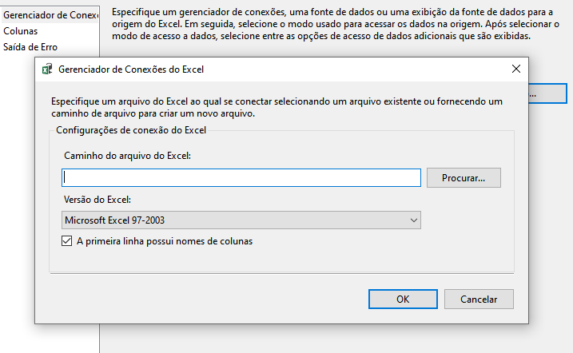

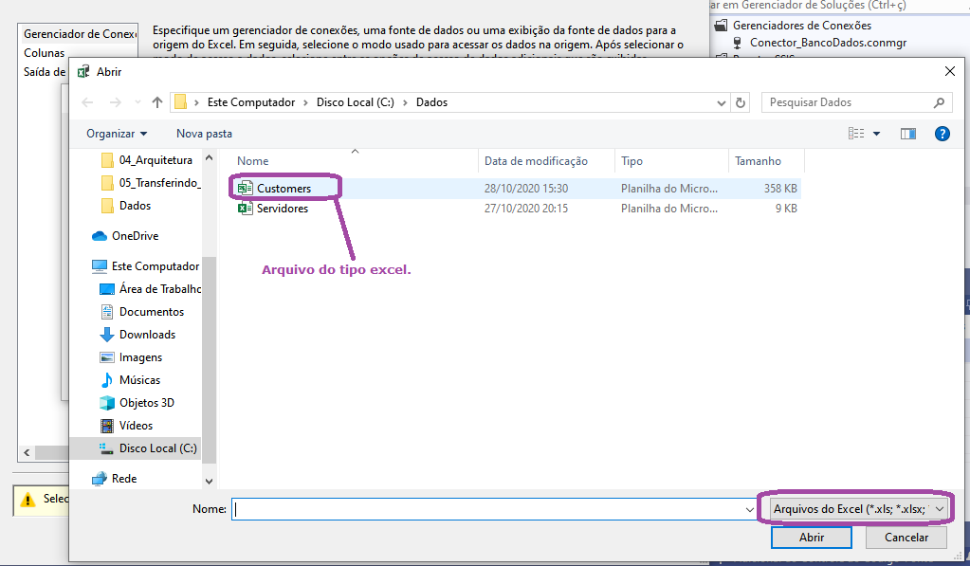

Selecionar Customers

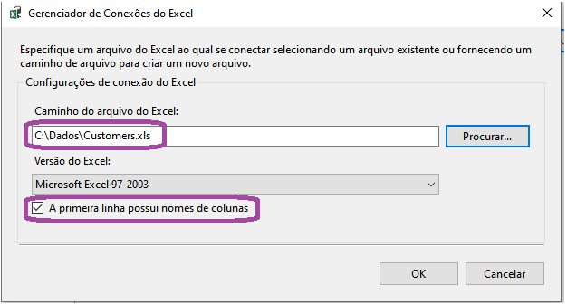

Após selecionar OK foi apresentado corretamente o nome da Sheet

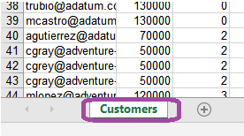

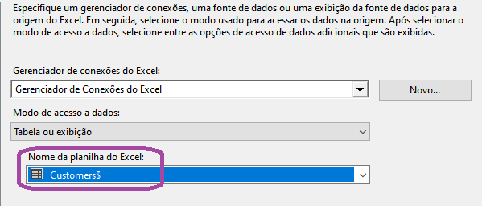

Selecionar Visualizar os dados são apresentados corretamente.

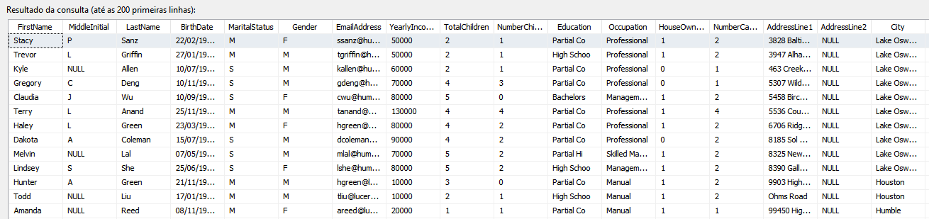

Utilizar sempre a versão do SQL 2016 para salvar caso seja diferente ocorre o erro que o professor mostrou a correção

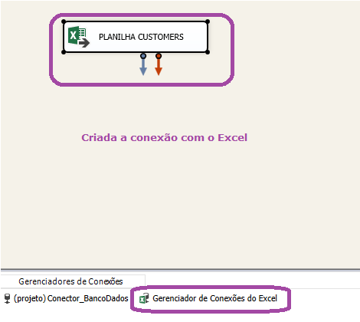

Após criar a conexão vamos começar a programar

Juntar Nome + Sobrenome

Vamos para a nossa coluna derivada

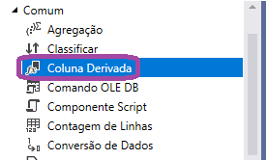

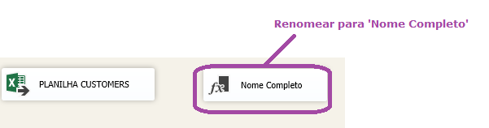

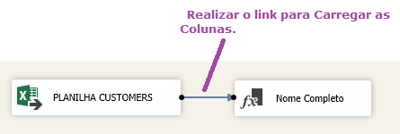

Criar uma coluna de **Nome Completo**

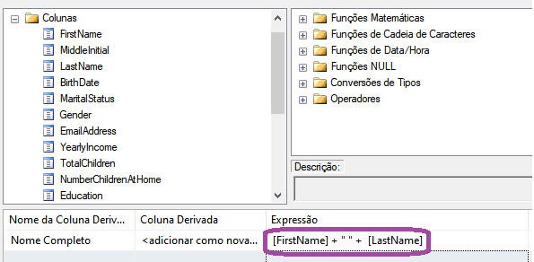

Selecionar OK, então a parte do Nome Completo foi criado.

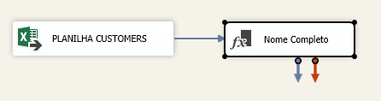

**Próximo Passo:**

Converter M = Casado e S = Solteiro.

A coluna é a MaritalStatus

Para isso vamos utilizar mais uma coluna derivada que vamos chamar de ‘Estado Civil’

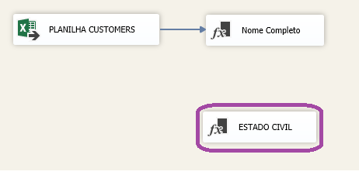

Linkar

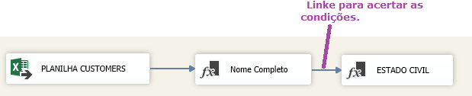

Duplo clique para definir as condições

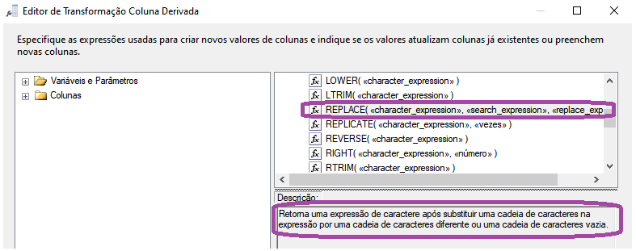

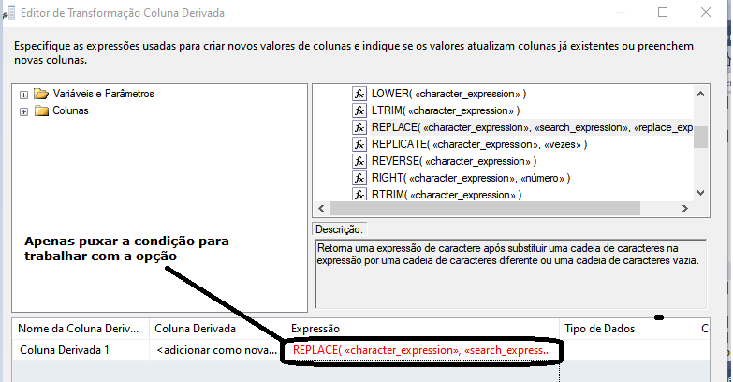

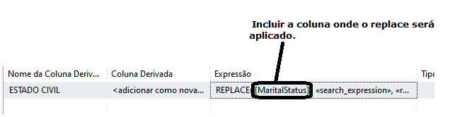

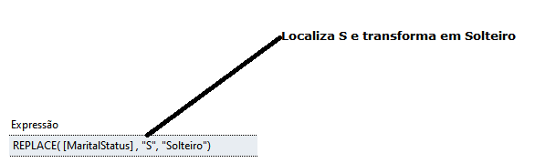

Para montar essa condição vamos fazer ternário que é um IF/Else.

Vamos apagar a expressão

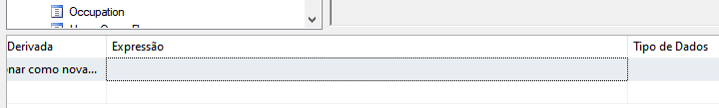

Incluindo o campo que será trabalhado

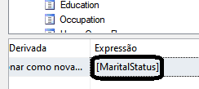

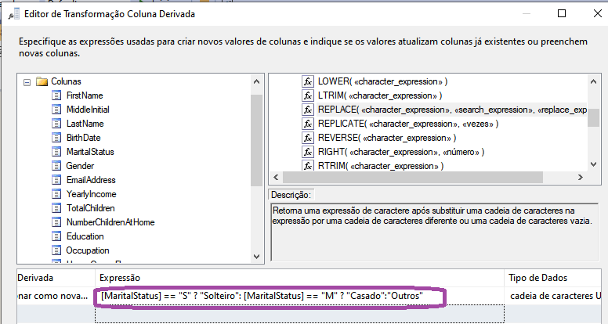

Caso a coluna tenha S será igual Solteiro.

Caso a colunar tenha M será Casado.

Se for diferente será Outros

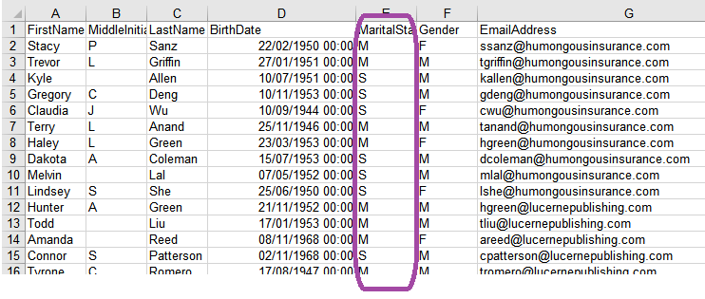

Próxima vamos incluir GENDER

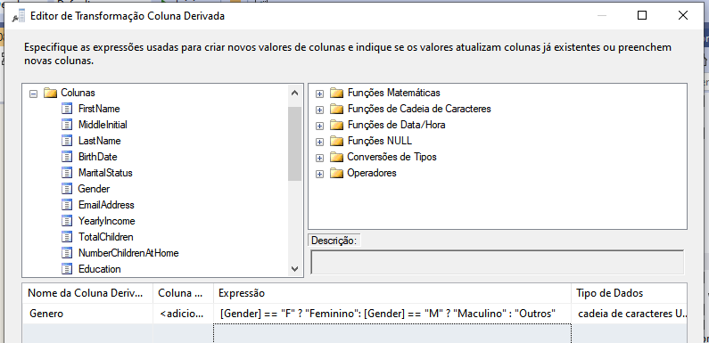

Mais uma coluna para

1. Somente Pessoas com 2 ou menos Filhos

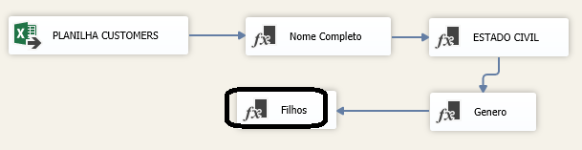

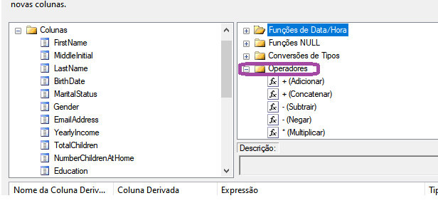

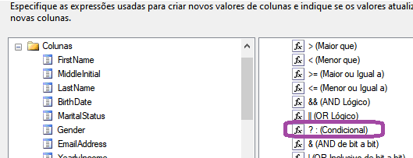

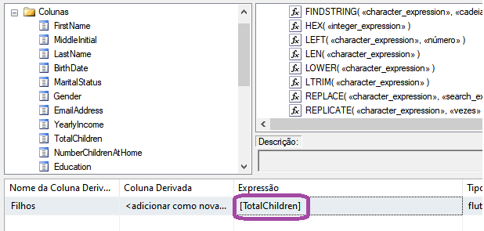

Incluir o Destino que receberá os dados transformados.

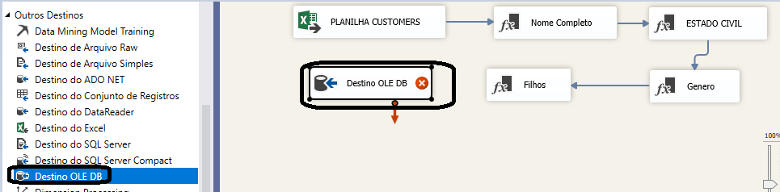

Incluir o link

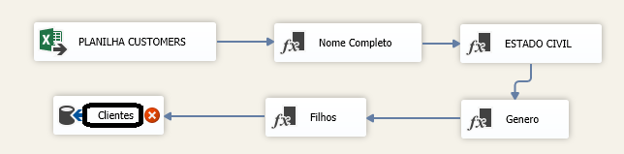

Duplo clique no componente e selecionar Nova, já aparece as opções

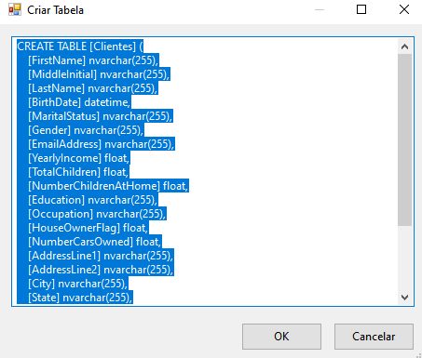

Criar a tabela pelo Banco de Dados, pois automaticamente está trazendo informações demais.

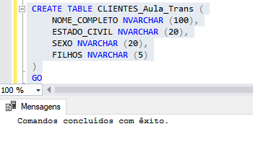

Linkar a tabela para Destino

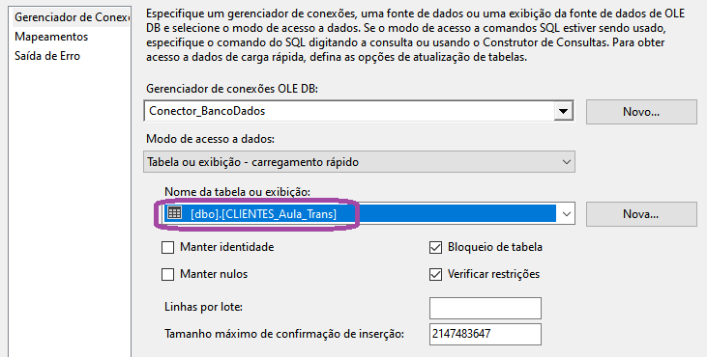

Pacote executado com sucesso

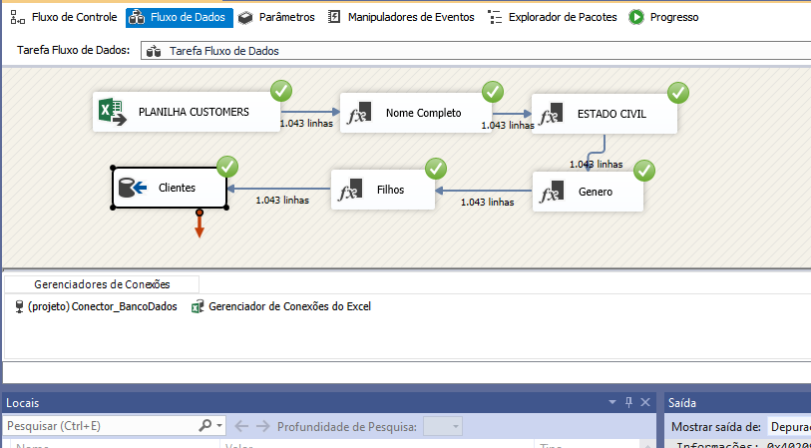

Resultado da Consulta

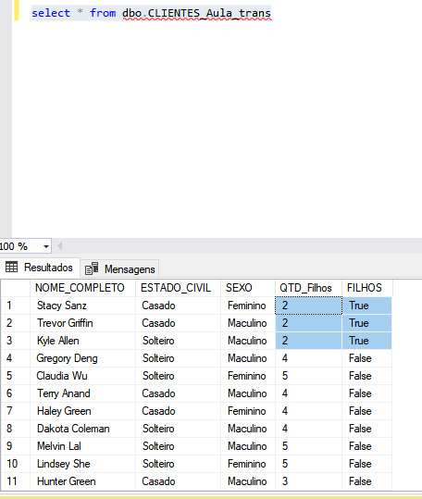

Trazer apenas clientes que tem 2 filhos, para isso o resultado não pode ser booleano.

Vamos excluir a expressão para Filhos

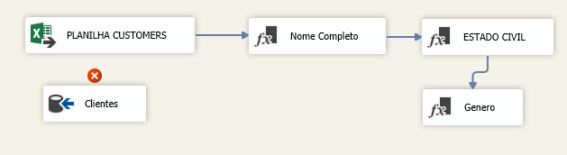

E incluir uma conditional split – Divisão Condicional

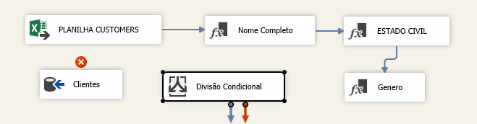

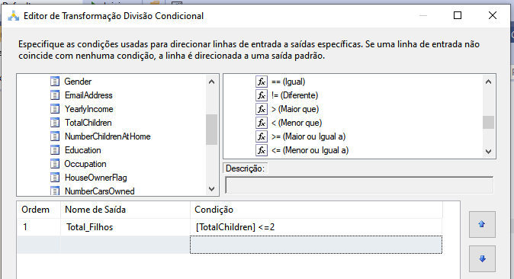

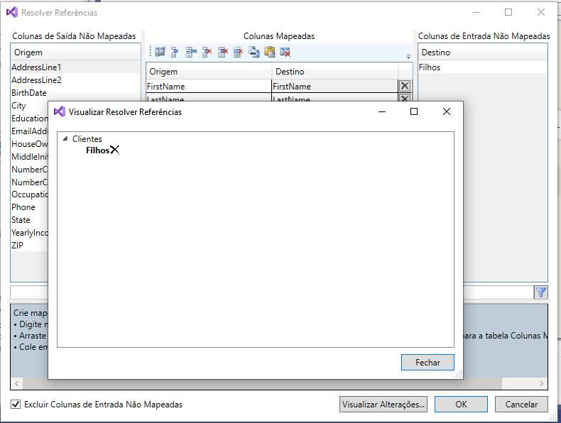

Após a ajuste apenas clientes que tem numero de filhos menor ou igual a 2 foram apresentados no resultado.

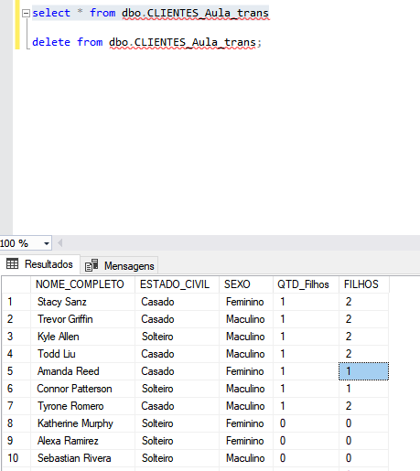

Criar uma rotina para Deletar a tabela antes de executar o pacote

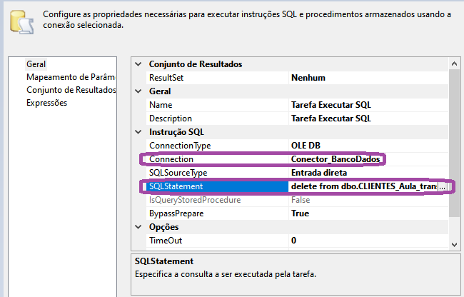

Antes de executar eu deleto os dados.

O Pacote foi executado com sucesso.

